2019年度泉州台商投资区国家自主创新示范区
专项资金绩效评价报告

项目名称：2019年度泉州台商投资区国家自主创新示范区专项资金
项目实施单位：台商投资区台商区科技经济发展局
项目总金额： 2736.03 万元
评价年度： 2019年度
评价机构： 泉州市计算机学会

二〇二〇年十月

绩效评价工作组成员

张晓芳 台商区财政局经建科 科长
章 林 台商区财政局预算科 科员
章喜字 黎明职业大学 高级工程师
黄双胜 泉州市工商银行 教授/高级工程师
吴炳全 泉州信息工程学院 副教授
林 蔚 泉州师范学院 会计师

2019年度泉州台商投资区国家自主创新示范区
专项资金绩效评价报告目录
一、基本概况 2
（一）项目单位基本情况 2
（二）项目基本情况 2
1.项目立项依据 3
2.项目总体绩效目标 3
二、项目实施基本情况 3
三、项目评价基本概况 7
1.评价依据 7
2.评价原则 7
3.评定方法及等级设定 8
4.评价过程 9
5.评价工作 10
四、绩效评价指标体系 11
1.投入指标 11
2.过程指标 11
3.产出指标 12
五、项目绩效分析 16
（一）投入指标得19分（共20分） 16
1.项目立项得7分（共8分） 16
2.资金落实得12分（共12分） 17
（二）过程指标得20分（共20分） 19
1.业务管理得8分（共8分） 19
2.财务管理得8分（共8分） 20
3.会计信息管理得3分（共4分） 21
（三）产出指标得48分（共60分） 21
1.产出数量得30分（共30分） 21
2.产出质量得18分（共30分） 23
六、存在问题及原因分析 25
（一）预算编制与实际支付差距较大。 25
（二）绩效管理工作，有待于进一步加强。 26
（三）绩效产出效益不尽理想。 26
（四）国家自主创新示范区专项资金奖励分布不均。 26
七、评价结论及主要成效 26
1.项目的实施是必要的，具有十分重要的现实意义。 26
2.项目的实施，有助于企业创新发展，促进产业转型升级。 27
八、建议 27
1.进一步明确绩效目标。 27
2.进一步强化专项资金预算管理。 28
3.优化激励政策，引导企业往高质量高等级创新示范平台发展。 28
4.政策引导，鼓励个人专利转化使用。 28
九、其他需要说明的问题 29
附件1：2019年度泉州台商投资区国家自主创新示范区专项资金绩效评价评分表 30
附件2：交流座谈和企业调研照片 33
附件3：2019年度泉州台商投资区国家自主创新示范区专项资金绩效评价满意度调查内容(100分) 36

2019年度泉州台商投资区国家自主创新示范区
专项资金绩效评价报告

为加强财政支出管理，优化财政支出结构，强化落实支出责任，提高财政资金使用效益，构建科学、合理的财政支出绩效评价管理体系，落实“谁支出、谁负责”的主体责任，做到“花钱必问效、无效必问责”，推动财政资金聚力增效，切实提升政府效能，通过查找和分析项目组织实施管理中存在的问题，从而提出具有针对性的建议与对策，为领导决策提供科学有力的依据。根据中共福建省委泉州台商投资区工作委员会办公室 泉州台商投资区管理委员会办公室《关于印发〈全面实施预算绩效管理的若干措施〉的通知》（泉台委办〔2019〕64号）和泉州台商投资区管理委员会财政局《关于开展2020年度预算绩效管理工作的通知》（泉台管财〔2020〕48号）等有关文件要求，泉州台商区管委会财政局委托代理公司（福建省富诚工程管理有限公司）进行公开招投标（招标编号：FJFCDL[2020]004），引入泉州市计算机学会参与，组织项目绩效评价工作小组，对2019年度泉州台商投资区国家自主创新示范区专项资金实施绩效评价工作。

一、基本概况

（一）项目单位基本情况
泉州台商投资区管理委员会科技经济发展局，加挂泉州台商投资区管理委员会安全生产监督管理局牌子，为区管委会的工作机构，属于财政全额拨款的部门。台商投资区科技经济发展局（安全生产监督管理局）设内设包括综合科（行政审批科）、发展改革科、科技科、经济贸易与信息化科、统计调查科和安全生产监督管理科等6个科室。
主要职责包括：（1）负责研究拟订区域发展战略、经济社会发展规划并组织实施；（2）负责研究提出产业发展政策，组织实施产业发展专项规划；（3）负责推进高新技术产业和高端服务业发展，建设高端服务产业体系；（4）负责固定资产投资项目的审批、核准、备案工作；（5）负责工业、商贸、科技、物价、知识产权保护、统计、信息化等工作；（6）负责安全生产和职业卫生监督管理工作。为台商投资区的科学技术和经济发展服务。

（二）项目基本情况
为贯彻落实《中共泉州市委 泉州市人民政府关于实施创新驱动战略建设国家自主创新示范区的意见》（泉委发〔2016〕18号）和《泉州市人民政府办公室关于促进专利运用和保护的意见》（泉政办〔2016〕167号），进一步加快建设以企业为主体、市场为导向、产学研相结合的技术创新体系，提升企业自主创新能力。深入实施知识产权战略，强化知识产权运用和保护，促进产业转型升级，有效服务供给侧结构性改革，促进福厦泉国家自主创新示范区泉州台商投资区建设。

1.项目立项依据
根据《泉州台商投资区管理委员会办公室关于加快企业自主创新能力提升若干措施的通知》（泉台管办〔2017〕8号）、《泉州台商投资区管理委员会办公室关于促进专利运用和保护的意见》（泉台管办〔2017〕9号）和《泉州台商投资区管理委员会关于加快培育高新技术企业若干措施的通知》（泉台管〔2018〕6号）等文件精神，对符合文件政策要求的，给予相应的科技惠企政策奖励。

2.项目总体绩效目标
围绕“国家自主创新示范区”建设的目标任务：充分调动企业自主创新的积极性，开展创新企业试点示范，打造知识产权运用标杆示范，支持企业建立研发中心，加快培育产业技术基础公共服务平台，整合资源创建制造业创新中心，加强产学研协同创新，支持行业关键技术攻关，支持智能制造首台（套）突破，树立质量标杆企业，打造品牌示范企业。

二、项目实施基本情况
2019年度泉州台商投资区国家自主创新示范区专项资金支出2736.03万元。专项资金用于奖励2018年全区科技惠企政策的企业、科研机构、个人等。奖励类型如下：发明专利、实用新型专利、外观设计专利、发明专利清零奖励、企业通过《企业知识产权管理规范》（GB/T29490-2013）标准认定、省级新型研发机构、省级众创空间、省科技技术奖三等奖、知识产权服务机构奖励（服务一年以上）。
2018年国家自主创新示范区专项资金汇总表 （单位：元）
序号 | 奖励类型 | 数量 | 每项金额 | 合计金额
1 | 发明专利 | 549 | 40000 | 21960000
2 | 发明专利清零奖励 | 33 | 10000 | 330000
3 | 实用新型专利 | 1112 | 3000 | 3336000
4 | 外观设计专利 | 110 | 1000 | 110000
5 | 通过《企业知识产权管理规范》（GB/T29490-2013）标准认定 | 6 | 80000 | 480000
6 | 省级新型研发机构 | 1 | 150000 | 150000
7 | 省级众创空间 | 1 | 200000 | 200000
8 | 省科技技术奖三等奖 | 1 | 100000 | 100000
9 | 知识产权服务机构奖励（服务一年以上） | 1 | 30000 | 30000
10 | 省级高新技术企业 | 9 | 79700 | 717300
总计 |  |  |  | 27413300
实际支出（注：因个别企业和个人超出顶额奖励） |  |  |  | 27360300

2018年国家自主创新示范区奖励各类型从下图可以看出，2018年实用新型专利数量最多，达到1112件，其次是发明专利，达到549件，其余类型的数量较少。
2018年国家自主创新示范区奖励类型图
2018年国家自主创新示范区奖励各类型合计金额从下图可以看出，专项资金奖励最多的是发明专利，占奖励总金额的80%，其次是实用新型专利，占奖励总金额的12%。其余类型占比较少。

2018年国家自主创新示范区奖励各类型合计金额图
2018年国家自主创新示范区奖励各类型合计金额占比图

三、项目评价基本概况

1.评价依据
（1）《中华人民共和国预算法》；
（2）中共中央国务院《关于全面实施预算绩效管理的意见》（中发[2018]34号）；
（3）福建省财政厅关于印发〈福建省财政支出绩效评价管理暂行办法〉的通知》（闽财绩[2015]4号）；
（4）中共泉州市委办公室泉州市人民政府办公室关于印发《全面实施预算绩效管理的若干措施》的通知（泉委办发[2019]42号）；
（5）泉州市财政局转发《福建省财政厅关于印发财政支出绩效评价指标体系及使用指南的通知》的通知（泉财预[2012]385号）；
（6）泉州台商投资区管理委员会财政局《关于开展2019年度预算绩效管理工作的通知》（泉台管财[2020]48号）；
（7）实施单位对项目实施、资金支出、绩效实现情况进行的自查、自评资料、季度项目绩效监控情况表及绩效佐证材料；
（8）实施单位项目管理制度、年度工作总结及下一年度工作计划；
（9）项目文件及相关资料。

2.评价原则
在具体的评价过程中，依据绩效评价准则，秉承以下原则，开展评价活动。
第一，科学规范原则。绩效评价严格执行泉州市财政局关于转发《福建省财政支出绩效评价操作指南》的通知（泉财预[2012]279号）规定程序，按照科学可行的要求，采用定量与定性分析相结合，理论与实践相结合的方法设计评价指标体系。
第二，公正公开原则。绩效评价符合真实、客观、公正的要求，依法公开并接受监督。
第三，利害关系回避原则。绩效评价工作由台商区管委会财政局委托第三方、非盈利性的社会团体（泉州市计算机学会）组织实施，并抽调泉州市工商银行、泉州信息工程学院、泉州师范学院和黎明职业大学等老师组成的评价小组。
第四，绩效相关原则。绩效评价针对2019年度泉州台商投资区国家自主创新示范区专项资金支出及其产出绩效进行，评价结果清晰地反应该项目资金支出和产出绩效之间的紧密对应关系。

3.评定方法及等级设定
本次绩效评价通过实施单位的数据填报，辅以评价工作小组实地调查、查阅问卷、听取汇报、查阅项目管理及财务会计资料等方式收集信息，采用成本效益分析法、比较法、因素分析法、最低成本法、公众评判法、问卷调查法、专家评议法等进行评分，采用以定量考核为基础，以定性分析为辅，实行定量打分与定性分析相结合，以此汇总形成绩效评价综合得分。评价结果分为优秀、良好、合格、不合格等四个评价等级，根据计算结果的分值，确定评价对象最后达到的等级。具体如下表所示：
评价结果评级表
评价等级 | 优秀 | 良好 | 合格 | 不合格
参考分值S | S ≥ 90 | 90 ＞ S ≥ 75 | 75 ＞ S ≥ 60 | S ＜ 60

4.评价过程
按照评价工作流程，分为准备阶段、实施阶段、评价报告撰写阶段和征求意见阶段等四个步骤，具体实施如下：
（1）准备阶段（2020年6月）：成立绩效评价领导小组，签订合作协议，明确评价内容、双方责任等事项；项目绩效评价工作组成员到台商区管委会财政局、科技经济发展局进行调研、座谈，查阅项目档案、收集数据、资料等，依据评价工作规范，制订项目绩效评价实施方案。
（2）实施阶段（2020年7月）：①下发绩效评价实施方案。根据绩效评价实施方案，部署开展具体的绩效评价工作。②收集整理资料，项目主管单位、实施单位根据绩效评价实施方案要求，提供给绩效评价小组。③评价小组勘验检查项目现场，听取项目实施单位情况汇报，查阅、核实有关数据资料，开展座谈调查等活动，设计绩效评价指标体系。④对2019年度泉州台商投资区国家自主创新示范区专项资金支出情况进行绩效评价分析，计算各评价指标的得分情况。
（3）评价报告撰写阶段（2020年8月）：评价工作小组根据检查核实情况，对项目数据资料进行汇总、分析和归纳，评定项目的绩效等级，在肯定项目建设所取得的成效下，指出项目管理与绩效存在的问题，并提出意见与建议，形成项目绩效评价报告初稿。
（4）征求意见阶段（2020年9月）：①绩效评价报告征询项目职能部门及相关责任人的意见。②以正式公函的形式，征询台商区科技经济发展局的意见。③评价小组对收集的意见与建议，进行整理、分析，并对绩效评价报告初稿进行修改与完善，完成《2019年度泉州台商投资区国家自主创新示范区专项资金绩效评价报告》。

5.评价工作
五个多月来，成立2019年度泉州台商投资区国家自主创新示范区专项资金绩效评价工作小组，制定工作方案和2019年度泉州台商投资区国家自主创新示范区专项资金绩效评价指标体系，多次深入台商区科技经济发展局、各企业、研究所等单位调阅、收集项目管理与资金使用等相关文档资料，通过座谈、电话、邮件、短信、微信等多种形式与相关人员进行交流与沟通，通过网络查阅相关文档资料，在收集、整理、汇总、核实、分析相关资料的基础上，对项目实施全过程的管理、执行、资金的使用、产生的效果进行汇总分析，开展绩效评价工作。

四、绩效评价指标体系
绩效评价指标直接影响到绩效评价结果的有效性，因此在设计和选择评价指标时，我们遵循“相关性、经济性、可比性、重要性”的原则，通过对2019年度泉州台商投资区国家自主创新示范区专项资金相关政策的理解、项目特点的掌握，选择和设置了具有代表性、可量化，并能反映绩效评价要求的指标。在对项目资料进行充分了解、分析的基础上，评价工作小组设计针对性强的评价指标，形成项目绩效评价体系。绩效评价的指标满分100分，分为投入指标、过程指标、产出等三个一级类指标。

1.投入指标
投入指标20分，包括项目立项8分和资金落实执行情况12分等二个二级指标；共设置6个三级指标，包括：项目立项规范性4分、绩效指标明确性4分、资金支出计划3分、资金到位率3分、资金拨付及时性3分和资金使用率3分等，主要体现项目立项、绩效目标设定、资金落实执行情况。

2.过程指标
过程指标20分，包括业务管理8分、财务管理8分和会计信息管理4分等三个二级指标；共设置6个三级指标，分别为：制度健全性4分、管理制度有效性4分、制度健全性4分、资金使用合规性4分、信息规范性2分和信息完整性2分等，充分地反映为实现绩效目标制定的制度、采取的措施，以及项目的组织实施及监督管理情况。

3.产出指标
产出指标60分，包括产出数量30分和产出质量30分等2个二级指标；共设置19个三级指标，分别为：发明专利数量5分、企业发明专利清零数量3分、实用新型专利数量5分、外观设计专利数量3分、通过《企业知识产权管理规范》（GB/T29490-2013）标准认定数量5分、企业获得各类型奖励数量5分、个人获得各类型奖励数量3分、知识产权服务机构1分、新型研发机构3分、科技技术奖3分、成果转化3分、国际专利3分、省级及以上高新技术或创新型企业3分、取得市级及以上的各类研发中心或国家级公共服务平台3分、民营企业兴办3分、制造业创新中心2分、行业关键技术攻关3分、品牌提质工程2分和培育或引进电子商务龙头企业2分，充分地反映项目资金产出效果。

2019年度泉州台商投资区国家自主创新示范区专项资金
绩效评价指标
一级指标 | 二级  指标 | 三级指标 | 评分标准 | 分值
投入  （20分） | 项目立项  （8分） | 项目立项规范性 | ①申报程序是否合规；②是否符合有关法律法规的明确规定和经济社会发展规划；③是否符合部门年度工作计划；④是否符合申报条件；⑤申报、批复程序是否符合相关管理办法；⑥项目调整是否履行相应手续。发现一项问题扣1分，扣完为止。 | 4
 |  | 绩效指标明确性 | ①是否将项目绩效目标细化分解为具体的绩效指标（2分）；②是否通过清晰、可衡量的指标值予以体现（2分）。指标未细化分解扣1分，一项指标不明确扣0.5分，扣完为止。 | 4
 | 资金落实（12分） | 资金支出计划 | ①预算安排文件和服务项目资金测算文件是否齐全；②是否制定合理的资金拨付计划和拨付办法；③是否明确资金拨付方式和拨付周期。一项不符合扣1分。 | 3
 |  | 资金到位率 | 到位率=实际到位资金/预算安排资金*100%。到位率≥95%，得3分，否则每减少2个百分点扣1分，扣完为止。 | 3
 |  | 资金拨付及时性 | 根据资金管理办法规定的资金拨付方式和拨付周期，资金足额及时到位，得3分，否则每个项目扣1分，扣完为止。 | 3
 |  | 资金使用率 | 资金使用率=实际支出的资金额/项目到位资金总额，项目资金使用率≥90%，得3分，否则每降低1个百分点，扣0.1分，扣完为止。 | 3
过程  （20分） | 业务管理（8分） | 制度健全性 | ①是否已制定或具有相应的业务管理制度；②业务管理制度是否合法、合规、完整。一项不符合扣1分。 | 4
 |  | 管理制度有效性 | ①相关人员是否熟悉并遵循相应的管理制度；②是否能按照相应管理制度有效执行。一项不符合扣1分。 | 4
 | 财务管理（8分） | 制度健全性 | ①是否有专门的项目资金管理办法；②项目资金管理办法是否符合相关财务会计制度的规定。发现一项问题扣1分，严重的此项完全不得分。 | 4
 |  | 资金使用合规性 | ①资金管理、费用支出是否严格执行相关制度；②是否存在挪用和挤占专项资金的现象。发现一项问题扣1分，严重的此项完全不得分。 | 4
一级指标 | 二级指标 | 三级指标 | 评分标准 | 分值
过程  （20分） | 会计信息管理  （4分） | 信息规范性 | 项目相关的会计核算完全规范得2分，发现一项问题扣1分，严重的此项完全不得分。 | 2
 |  | 信息完整性 | 项目会计核算相关资料完整得2分，发现一项问题扣1分，严重的此项完全不得分。 | 2
产出  （60分） | 产出数量  （30分） | 发明专利数量 | 发明专利数每增加100件得1分，满分5分。 | 5
 |  | 企业发明专利清零数量 | 企业发明专利清零数每10家得1分，满分3分。 | 3
 |  | 实用新型专利数量 | 实用新型专利每200件得1分，满分5分。 | 5
 |  | 外观设计专利数量 | 外观设计专利数每100件得1分，满分1分。 | 1
 |  | 通过《企业知识产权管理规范》（GB/T29490-2013）标准认定数量 | 企业每通过《企业知识产权管理规范》（GB/T29490-2013）标准认定1家得1分，满分5分。 | 5
 |  | 企业获得各类型奖励数量 | 企业获得各类型奖励数每20家得1分，满分5分。 | 5
 |  | 个人获得各类型奖励数量 | 个人获得各类型奖励数每50人得1分，满分4分。 | 4
 |  | 知识产权服务机构 | 区内有知识产权服务机构服务一年以上的得2分，满分2分 | 2
 | 产出质量（30分） | 新型研发机构 | 区内有企业获得省级新型研发机构得3分，满分3分。 | 3
 |  | 科技技术奖 | 区内有企业获得省级及以上省科技技术奖三等奖，得3分，满分3分。 | 3
 |  | 成果转化 | 研究所或机构获得发明专利实际使用或转化，实际使用或转化一个得0.5分，满分3分。 | 3
一级指标 | 二级指标 | 三级指标 | 评分标准 | 分值
 | 产出质量（30分） | 国际专利 | 区内有取得国际专利(PCT)得3分，满分3分 | 3
 |  | 省级及以上高新技术或创新型企业 | 区内有企业获得省级及以上高新技术或创新型企业得3分，满分3分 | 3
 |  | 取得市级及以上的各类研发中心或国家级公共服务平台 | 区内有企业获得市级研发中心得1分，省级研发中心得2分，国家级研发中心或公共服务平台得3分，满分3分。 | 3
 |  | 民营企业兴办 | 区内有企业取得市级孵化器（众创空间）得1分，取得省级孵化器（众创空间）得2分，取得国家级孵化器（众创空间）或取得省级孵化器（众创空间）入驻企业与团队超过300家以上的得3分，满分3分。 | 3
 |  | 制造业创新中心 | 区内有企业获得省级制造业创新中心得1分，国家级制造业创新中心得2分，满分2分。 | 2
 |  | 行业关键技术攻关 | 区内有企业主导或参与制定行业标准的得1分，主导或参与制定国家标准的得2分，起草国际标准的得3分，满分3分。 | 3
 |  | 品牌提质工程 | 区内有企业取得省级质量标杆企业得1分，取得全国质量标杆企业或工信部企业品牌培育示范得2分，满分2分。 | 2
 |  | 培育或引进电子商务龙头企业 | 取得省级或引进省级电子商务龙头企业（实际运行2年以上）得1分，取得国家级或引进国家级电子商务龙头企业（实际运行2年以上）得2分，满分2分。 | 2

五、项目绩效分析
为了全面、客观、有效地进行绩效评价，评价工作组审阅了泉州市泉州台商投资区国家自主创新示范区专项资金相关资料，与台商投资区管理委员会科技经济发展局的工作人员进行座谈和征求意见，查阅项目档案，收集台商投资区管理委员会科技经济发展局的相关信息资料，采取定性和定量分析方法，通过对3大类31个指标逐项分析，对2019年度泉州台商投资区国家自主创新示范区专项资金项目的立项情况、项目资金落实情况、业务管理、资金管理、财务管理、项目产出、项目效益等方面进行综合评价。

（一）投入指标得19分（共20分）
一级指标“投入”下设“项目立项”和“资金落实”等两个二级指标。

1.项目立项得7分（共8分）
“项目立项”从“项目立项规范性”和“绩效指标明确性”等两个三级指标进行评价。
⑴“项目立项规范性”评价项目立项是否符合申报条件并按程序进行申报，手续是否齐备。国家自主创新示范区专项立项参照《中共泉州市委 泉州市人民政府关于实施创新驱动战略建设国家自主创新示范区的意见》（泉委发〔2016〕18号）、《泉州市人民政府办公室关于促进专利运用和保护的意见》（泉政办〔2016〕167号）、《泉州台商投资区管理委员会办公室关于加快企业自主创新能力提升若干措施的通知》（泉台管办〔2017〕8号）、《泉州台商投资区管理委员会办公室关于促进专利运用和保护的意见》（泉台管办〔2017〕9号）和《泉州台商投资区管理委员会关于加快培育高新技术企业若干措施的通知》（泉台管〔2018〕6号）等文件精神，对符合文件政策要求的，给予相应的科技惠企政策奖励。并按相关规定进行财政立项申请、预算与拨付（泉台管财指[2019]1号），文件齐备。该项指标满分4分，得4分。
⑵“绩效指标明确性”评价项目绩效目标是否被细化分解为具体的绩效指标，且有无清晰、可衡量的指标值以体现绩效目标。该项目在各专项支出项目申报表、季度监控表、绩效自评表中，多项目合并一表，不够清晰，部分指标未能提出完整、可衡量的指标值。该项指标满分4分，扣1分，得3分。

2.资金落实得12分（共12分）
“资金落实”从“资金支出计划”、“资金到位率”、“资金拨付及时性”和“资金使用率”四项三级指标进行评价。
⑴“资金支出计划”衡量专项资金项目预算计划的完备性。根据专项的预算实施情况，预算安排文件齐全（泉台管财指[2019]1号），制定了合理的资金拨付计划和拨付申请，并明确了资金拨付方式和拨付周期。根据评分标准，该项指标满分3分，得3分。
⑵“资金到位率”指标衡量财政资金的拨付完成情况，资金到位率=（实际到位资金/预算安排资金）×100%。2019年度泉州台商投资区国家自主创新示范区项目预算安排资金1150万元，根据《泉州台商投资区管理委员会财政局 泉州台商投资区管理委员会科技经济发展局关于下达2018年科技惠企政策奖励资金的通知》(泉台管财指﹝2018﹞395号)，申请拨付资金2664.3万元，根据泉州市财政局、泉州市科学技术局、泉州市工业和信息化局文件（泉财指标﹝2019﹞556号，拨付2018年度高新技术企业奖71.73万元，共拨付资金2736.03万元，资金到位率237.92%(27360300/1150,0000)。根据评分标准，该项指标满分3分，得3分。
⑶“资金拨付及时性”指标衡量根据资金管理办法规定的资金拨付方式和拨付周期，资金是否足额及时到位。根据《泉州台商投资区管理委员会财政局 泉州台商投资区管理委员会科技经济发展局关于下达2018年科技惠企政策奖励资金的通知》(泉台管财指﹝2018﹞395号)，区管委会财政局及时批复同意，奖励资金于2019年6月底划拨至各单位及个人。根据评分标准，该项指标满分3分，得3分。
⑷“资金使用率”指标衡量资金使用效率，资金使用率=（实际支出的资金额/项目到位资金总额）×100%，根据《泉州台商投资区管理委员会财政局 泉州台商投资区管理委员会科技经济发展局关于下达2018年科技惠企政策奖励资金的通知》(泉台管财指﹝2018﹞395号)，按实际支付金额申请拨付资金2664.3万元。据泉州市财政局、泉州市科学技术局、泉州市工业和信息化局文件（泉财指标﹝2019﹞556号，拨付2018年度高新技术企业奖71.73万元，共拨付资金2736.03万元，资金到位率237.92%(27360300/1150,0000)。资金使用率100%，根据评分标准，该项指标满分3分，得3分。

（二）过程指标得20分（共20分）
一级指标“过程”下设“业务管理”、“财务管理”和“会计信息管理”三个二级指标。

1.业务管理得8分（共8分）
“业务管理”从“制度健全性”和“管理制度有效性”两个三级指标进行评价。
⑴“制度健全性”指标评价项目支出是否已制定或具有相应的业务管理制度，业务管理制度是否合法、合规、完整。该专项资金遵循的业务管理制度《泉州台商投资区管理委员会财政局 泉州台商投资区管理委员会科技经济发展局关于下达2018年科技惠企政策奖励资金的通知》(泉台管财指﹝2018﹞395号)明确工作目标和工作要求，业务管理制度合法、合规、完整。该项指标满分4分，得4分。
⑵“管理制度有效性”指标用于评价项目管理的相关人员是否熟悉并遵循相应的管理制度，是否能按照相应管理制度有效执行。根据评价组对该项目工作人员及相关实施单位管理人员的访谈情况，可以了解到国家自主创新示范区项目管理的相关人员熟悉并遵循相应的管理制度，按照相应管理制度有效执行。该项指标满分4分，得4分。

2.财务管理得8分（共8分）
“财务管理”从“制度健全性”和“资金使用合规性”两个三级指标进行评价。
⑴“制度健全性”指标用于衡量是否有专门的项目资金管理办法，项目资金管理办法是否符合相关财务会计制度的规定。项目资金财务管理严格执行通报、请示、批复、通知、兑现等环节，明确兑现对象、兑现基数、兑现经费和兑现程序，由区财政局直接拨付给各企业和个人。管理过程符合相关财务会计制度的规定。该项指标4分，得4分。
⑵“资金使用合规性”用于评估资金管理、费用支出是否严格执行相关制度，是否存在挪用和挤占专项资金的现象。国家自主创新示范区专项资金项目采用直接由财政拨付到企业和个人，及时兑现给受益者。评价小组查阅相关资料，认为资金使用符合相关制度规定，不存在挪用和挤占专项资金的现象。该项指标满分4分，得4分。

3.会计信息管理得3分（共4分）
“会计信息管理”从“信息规范性”和“信息完整性”两个三级指标进行评价。
⑴“信息规范性”根据项目相关的会计核算是否规范进行评分。专项资金项目会计核算符合规范要求，该项指标满分2分，得2分。
⑵“信息完整性”评价项目会计核算相关资料是否完整。专项资金项目会计核算信息、拨款手续完整。该项指标满分2分，得2分。

（三）产出指标得48分（共60分）
一级指标“产出”下设“产出数量”和“产出质量”等二个二级指标。

1.产出数量得30分（共30分）
“产出数量”指标通过“发明专利数量”、“企业发明专利清零数量”、“实用新型专利数量”、“外观设计专利数量”、“通过《企业知识产权管理规范》（GB/T29490-2013）标准认定数量”、“企业获得各类型奖励数量”、“个人获得各类型奖励数量”、“知识产权服务机构”等八个三级指标进行评价。
⑴“发明专利数量”指标用于评价全区获得“发明专利”数量。全区2018年度共有发明专利共有549件，根据评分标准，发明专利数每增加100件得1分，该指标满分5分，得5分。
⑵“企业发明专利清零数量”指标用于评价全区企业发明专利实现“清零”。全区2018年度企业发明专利实现“清零”的企业有33家，根据评分标准，企业发明专利清零数每10家得1分，该指标满分3分，得3分。
⑶“实用新型专利数量”指标用于评价全区获得“实用新型专利”数量。全区2018年度共有实用新型专利共有1112件，根据评分标准，实用新型专利每200件得1分，该指标满分5分，得5分。
⑷“外观设计专利数量” 指标用于评价全区获得“外观设计专利”数量。全区2018年度共有外观专利共有110件，根据评分标准，外观设计专利数每100件得1分，该指标满分1分，得1分。
⑸“通过《企业知识产权管理规范》（GB/T29490-2013）标准认定数量”指标用于评价区内企业通过标准认定的数量。全区2018年度共有6家企业通过《企业知识产权管理规范》（GB/T29490-2013）标准认定，根据评分标准，企业每通过《企业知识产权管理规范》（GB/T29490-2013）标准认定1家得1分，该指标满分5分，得5分。
⑹“企业获得各类型奖励数量” 指标用于评价区内企业获得各类奖励情况。全区共有104家企业获得奖励。根据评分标准，该指标满分5分，得5分。
⑺“个人获得各类型奖励数量”指标用于评价个人获得奖励情况。全区共有207人获得奖励。根据评分标准，个人获得各类型奖励数每50人得1分，该指标满分4分，得4分。
⑻“知识产权服务机构”指标用于评价区内知识产权服务机构服务年限。区内有知识产权服务机构服务一年以上共有1家。根据评分标准，区内有知识产权服务机构服务一年以上的得2分，该指标满分2分，得2分。

2.产出质量得18分（共30分）
“产出质量”指标通过“新型研发机构”、“科技技术奖”、“成果转化”、“国际专利”、“省级及以上高新技术或创新型企业”、“取得市级及以上的各类研发中心或国家级公共服务平台”、“民营企业兴办”、“制造业创新中心”、 “行业关键技术攻关”、“品牌提质工程”和“培育或引进电子商务龙头企业”等十一个三级指标进行评价。
⑴“新型研发机构”指标用于评价区内企业是否取得新型研发机构称号。2018泉州高品医学检验实验室有限责任公司取得该称号。根据评分标准，该指标满分3分，得3分。
⑵“科技技术奖”指标用于评价区内企业是否取得科技技术奖。2018年惠安金天梭精密机械有限公司获得省科技技术奖三等奖。根据评分标准，该项指标满分3分，得3分。
⑶“成果转化”指标用于评价研究所或机构获得发明专利实际使用或转化。2018年泉州装备制造研究所共有15件发明专利用于企业实际使用。根据评分标准，该项指标满分3分，得3分。
⑷“国际专利”指标用于评价区内有取得国际专利(PCT)。2018年区内无企业或个人取得国际专利。根据评分标准，该项指标满分3分，扣3分，得0分。
⑸“省级及以上高新技术或创新型企业”指标用于评价区内有企业获得省级或以上高新技术或创新型企业。2018年全区有5家企业取得。根据评分标准，该指标满分3分，得3分。
⑹“取得市级及以上的各类研发中心或国家级公共服务平台” 指标用于评价区内有企业获得市级或以上研发中心。2018年全区无此类企业取得。根据评分标准，该指标满分3分，扣3分，得0分。
⑺“民营企业兴办” 指标用于评价区内企业取得市级或以上孵化器（众创空间），或取得省级孵化器（众创空间）入驻企业与团队超过300家以上。2018年福建蜗牛社创业园发展有限公司获得省级众创空间称号并且入驻企业与团队超过300家。根据评分标准，该指标满分3分，得3分。
⑻“制造业创新中心” 指标用于评价区内企业获得省级或以上的制造业创新中心。2018年全区无此类企业取得。根据评分标准，该指标满分2分，得0分。
⑼“行业关键技术攻关”指标用于评价区内企业主导或参与制定行业标准、或参与制定国家标准、或起草国际标准。2018年福建日春实业有限公司取得国家标准（该项业务归口台商投资区市场监督管理局，不占补助金额）。根据评分标准，该指标满分3分，得3分。
(10)“品牌提质工程”指标用于评价区内有企业取得省级或以上质量标杆企业。2018年全区无此类企业取得。根据评分标准，该指标满分2分，得0分。
(11)“培育或引进电子商务龙头企业”指标用于评价取得省级或引进省级或以上电子商务龙头企业（实际运行2年以上）。2018年全区无此类企业取得。根据评分标准，该指标满分2分，得0分。

六、存在问题及原因分析
2019年度泉州台商投资区国家自主创新示范区专项资金支出，对于充分调动企业自主创新的积极性，开展创新企业试点示范，打造知识产权运用标杆示范，支持企业建立研发中心，加快培育产业技术基础公共服务平台，整合资源创建制造业创新中心，加强产学研协同创新，支持行业关键技术攻关，支持智能制造首台（套）突破，树立质量标杆企业，打造品牌示范企业。取得了良好的社会效益，基本实现了预期的绩效目标，但也存在以下几个问题：

（一）预算编制与实际支付差距较大。
2019年度国家自主创新示范区专项资金经费预算为1150万元，最后实际支付金额为2736.03万元，超预算较多。

（二）绩效管理工作，有待于进一步加强。
绩效目标设定不够准确清晰、科学合理，绩效目标自评表中，目资金申请表、季度监控表、项目自评表及项目自评报告等相关材料不够完整、规范，无法很好地体现绩效目标评价的要求。

（三）绩效产出效益不尽理想。
在产出指标60分中，仅得48分，被扣12分，影响了整体的绩效评价得分。扣分都在二级指标产出质量上，“国际专利”、“市级及以上的各类研发中心或国家级公共服务平台”、“制造业创新中心”、“品牌提质工程”和“培育或引进电子商务龙头企业”等七项质量等级较高的得分项上都没有得分。

（四）国家自主创新示范区专项资金奖励分布不均。
专项资金奖励最多的是发明专利，占奖励总金额的80%，其次是实用新型专利，占奖励总金额的12%。其余的占比较少。

七、评价结论及主要成效
2019年度泉州台商投资区国家自主创新示范区专项资金项目绩效评价得分为87分（见附件1），评价等级为良好。

1.项目的实施是必要的，具有十分重要的现实意义。
泉州是“中国制造2025”试点示范城市，按照国家工信部的要求，将泉州打造为全国协同创新的标杆区、转型升级的示范区、智能制造的先行区、特色发展的引领区，探索中国先进制造的泉州新模式，并为《中国制造2025》在全国范围内加快落实提供典型经验和示范引领。泉州台商投资区国家自主创新示范区专项资金项目的实施，对于提高泉州制造业创新能力、推进信息化与工业化深度融合、强化工业基础能力、加强质量品牌建设、大力推动重点领域突破发展等有着十分重要的现实意义。

2.项目的实施，有助于企业创新发展，促进产业转型升级。
总体来说，项目的实施，可以充分调动企业自主创新的积极性，开展创新企业试点示范，打造知识产权运用标杆示范，支持企业建立研发中心，加快培育产业技术基础公共服务平台，整合资源创建制造业创新中心，加强产学研协同创新，支持行业关键技术攻关，支持智能制造首台（套）突破，树立质量标杆企业，打造品牌示范企业，有助于企业创新发展，促进产业转型升级，起到自主创新示范区的作用。

八、建议
为了更好地做好泉州台商投资区国家自主创新示范区专项资金项目的管理工作，防范各种操作风险，提高专项资金的社会效益，提升公共服务水平，结合已发现的问题，提出以下建议：

1.进一步明确绩效目标。
台商投资区国家自主创新示范区专项资金支出绩效目标要符合台商投资区国民经济和社会发展规划，财政支出的具体绩效目标应符合并能体现财政资金的引导和杠杆作用，推进台商投资区产业转型升级等长期目标。因此，绩效目标应从数量、质量、成本、时效、经济效益、社会效益、环境效益、可持续发展等要素上进行细化，尽可能采用定量表述，确实不能以量化形式表述的，再采用定性的分级分档形式表述。设计指向明确、细化量化、合理可行并且有数据支撑的绩效指标，增强绩效目标的可操作性。如，应设置提升企业自主创新示范作用的指标。

2.进一步强化专项资金预算管理。
科技经济发展局应积极与财政部门充分协商，从预算编制入手，针对各专项上年度支出的规模及变化趋势，进行合理预算，以利于预算执行过程进行对照与控制，尽量确保专项资金预算与实际支出偏差不要过大。

3.优化激励政策，引导企业往高质量高等级创新示范平台发展。
主要激励和引导企业或个人往“国际专利”、“省级及以上高新技术或创新型企业”、“省级及以上的各类研发中心或国家级公共服务平台”、“制造业创新中心”、“行业关键技术攻关”、“品牌提质工程”和“培育或引进电子商务龙头企业”等技术含量、创新性和示范性更强的方向发展。

4.政策引导，鼓励个人专利转化使用。
在发明专利奖励中，个人发明专利共有235件，奖励金额达940万元，占专项资金总金额的34.36%，但是个人发明有实际转化使用的却很少。建议设置相应的政策，引导个人专利转化使用，使个人专利不仅仅只是专利。

九、其他需要说明的问题
本报告仅供开展“2019年度泉州台商投资区国家自主创新示范区专项资金绩效评价”相关工作使用，不作他用。

附件1：2019年度泉州台商投资区国家自主创新示范区专项资金绩效评价评分表
一级指标 | 二级  指标 | 三级指标 | 评分标准 | 分值 | 得分
投入  （20分） | 项目立项  （8分） | 项目立项规范性 | ①申报程序是否合规；②是否符合有关法律法规的明确规定和经济社会发展规划；③是否符合部门年度工作计划；④是否符合申报条件；⑤申报、批复程序是否符合相关管理办法；⑥项目调整是否履行相应手续。发现一项问题扣1分，扣完为止。 | 4 | 4
 |  | 绩效指标明确性 | ①是否将项目绩效目标细化分解为具体的绩效指标（2分）；②是否通过清晰、可衡量的指标值予以体现（2分）。指标未细化分解扣1分，一项指标不明确扣0.5分，扣完为止。 | 4 | 3
 | 资金落实（12分） | 资金支出计划 | ①预算安排文件和服务项目资金测算文件是否齐全；②是否制定合理的资金拨付计划和拨付办法；③是否明确资金拨付方式和拨付周期。一项不符合扣1分。 | 3 | 3
 |  | 资金到位率 | 到位率=实际到位资金/预算安排资金*100%。到位率≥95%，得3分，否则每减少2个百分点扣1分，扣完为止。 | 3 | 3
 |  | 资金拨付及时性 | 根据资金管理办法规定的资金拨付方式和拨付周期，资金足额及时到位，得3分，否则每个项目扣1分，扣完为止。 | 3 | 3
 |  | 资金使用率 | 资金使用率=实际支出的资金额/项目到位资金总额，项目资金使用率≥90%，得3分，否则每降低1个百分点，扣0.1分，扣完为止。 | 3 | 3
过程  （20分） | 业务管理（8分） | 制度健全性 | ①是否已制定或具有相应的业务管理制度；②业务管理制度是否合法、合规、完整。一项不符合扣1分。 | 4 | 4
 |  | 管理制度有效性 | ①相关人员是否熟悉并遵循相应的管理制度；②是否能按照相应管理制度有效执行。一项不符合扣1分。 | 4 | 4
 | 财务管理（8分） | 制度健全性 | ①是否有专门的项目资金管理办法；②项目资金管理办法是否符合相关财务会计制度的规定。发现一项问题扣1分，严重的此项完全不得分。 | 4 | 4
 |  | 资金使用合规性 | ①资金管理、费用支出是否严格执行相关制度；②是否存在挪用和挤占专项资金的现象。发现一项问题扣1分，严重的此项完全不得分。 | 4 | 4
一级指标 | 二级指标 | 三级指标 | 评分标准 | 分值 | 得分
过程  （20分） | 会计信息管理  （4分） | 信息规范性 | 项目相关的会计核算完全规范得2分，发现一项问题扣1分，严重的此项完全不得分。 | 2 | 2
 |  | 信息完整性 | 项目会计核算相关资料完整得2分，发现一项问题扣1分，严重的此项完全不得分。 | 2 | 2
产出  （60分） | 产出数量  （30分） | 发明专利数量 | 发明专利数每增加100件得1分，满分5分。 | 5 | 5
 |  | 企业发明专利清零数量 | 企业发明专利清零数每10家得1分，满分3分。 | 3 | 3
 |  | 实用新型专利数量 | 实用新型专利每200件得1分，满分5分。 | 5 | 5
 |  | 外观设计专利数量 | 外观设计专利数每100件得1分，满分1分。 | 1 | 1
 |  | 通过《企业知识产权管理规范》（GB/T29490-2013）标准认定数量 | 企业每通过《企业知识产权管理规范》（GB/T29490-2013）标准认定1家得1分，满分5分。 | 5 | 5
 |  | 企业获得各类型奖励数量 | 企业获得各类型奖励数每20家得1分，满分5分。 | 5 | 5
 |  | 个人获得各类型奖励数量 | 个人获得各类型奖励数每50人得1分，满分4分。 | 4 | 4
 |  | 知识产权服务机构 | 区内有知识产权服务机构服务一年以上的得2分，满分2分 | 2 | 2
 | 产出质量（30分） | 新型研发机构 | 区内有企业获得省级新型研发机构得3分，满分3分。 | 3 | 3
 |  | 科技技术奖 | 区内有企业获得省级及以上省科技技术奖三等奖，得3分，满分3分。 | 3 | 3
 |  | 成果转化 | 研究所或机构获得发明专利实际使用或转化，实际使用或转化一个得0.5分，满分3分。 | 3 | 3
一级指标 | 二级指标 | 三级指标 | 评分标准 | 分值 | 得分
 | 产出质量（30分） | 国际专利 | 区内有取得国际专利(PCT)得3分，满分3分 | 3 | 0
 |  | 省级及以上高新技术或创新型企业 | 区内有企业获得省级及以上高新技术或创新型企业得3分，满分3分 | 3 | 3
 |  | 取得市级及以上的各类研发中心或国家级公共服务平台 | 区内有企业获得市级研发中心得1分，省级研发中心得2分，国家级研发中心或公共服务平台得3分，满分3分。 | 3 | 0
 |  | 民营企业兴办 | 区内有企业取得市级孵化器（众创空间）得1分，取得省级孵化器（众创空间）得2分，取得国家级孵化器（众创空间）或取得省级孵化器（众创空间）入驻企业与团队超过300家以上的得3分，满分3分。 | 3 | 3
 |  | 制造业创新中心 | 区内有企业获得省级制造业创新中心得1分，国家级制造业创新中心得2分，满分2分。 | 2 | 0
 |  | 行业关键技术攻关 | 区内有企业主导或参与制定行业标准的得1分，主导或参与制定国家标准的得2分，起草国际标准的得3分，满分3分。 | 3 | 3
 |  | 品牌提质工程 | 区内有企业取得省级质量标杆企业得1分，取得全国质量标杆企业或工信部企业品牌培育示范得2分，满分2分。 | 2 | 0
 |  | 培育或引进电子商务龙头企业 | 取得省级或引进省级电子商务龙头企业（实际运行2年以上）得1分，取得国家级或引进国家级电子商务龙头企业（实际运行2年以上）得2分，满分2分。 | 2 | 0

附件2：交流座谈和企业调研照片
与台商区科技经济发展局相关人员座谈交流
与福建钜闽机械有限公司管理人员交流座谈
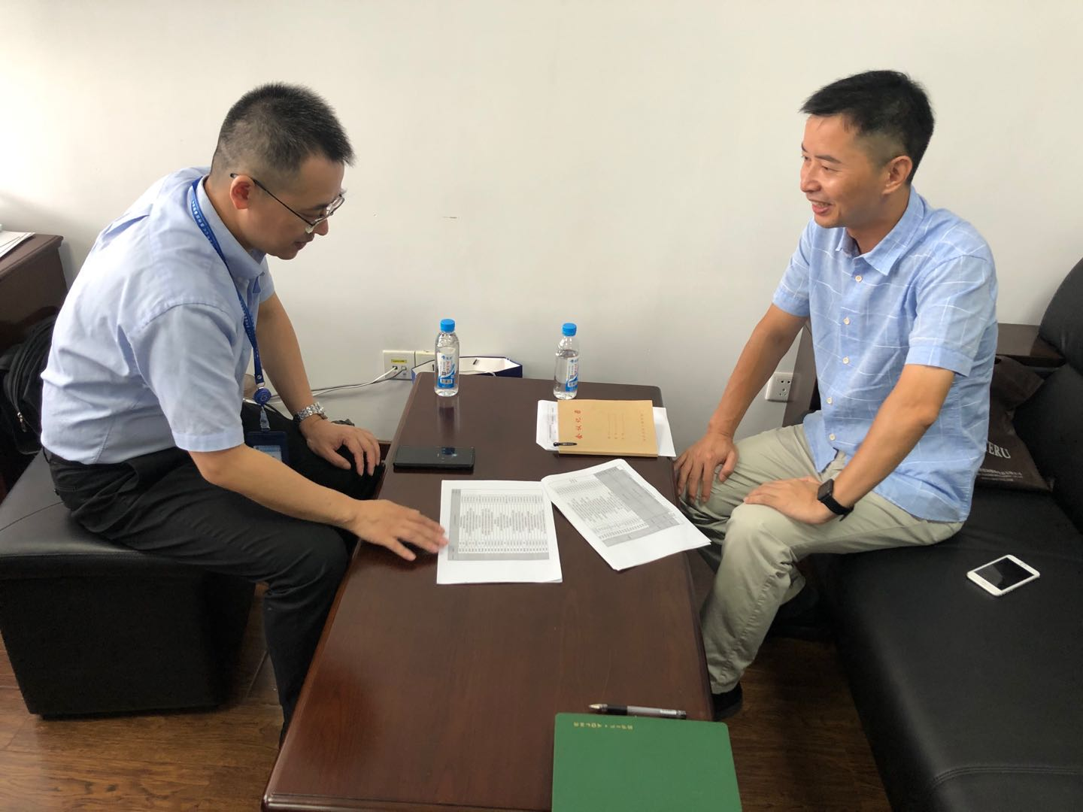
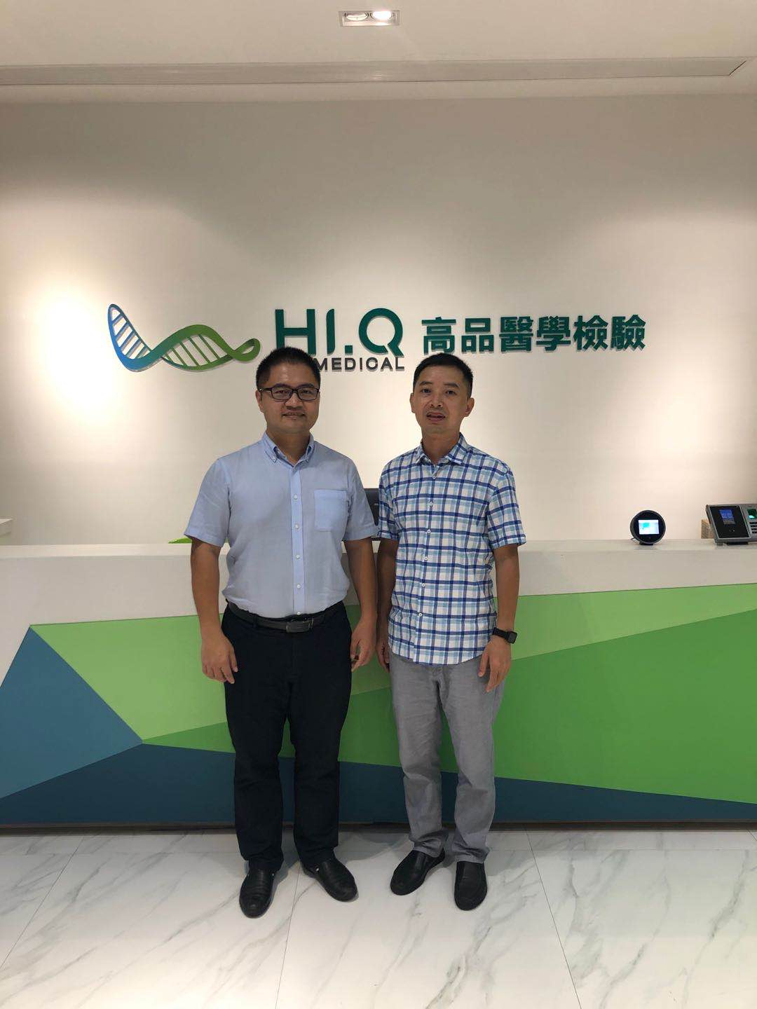
泉州高品医学检验实验室有限责任公司调研
与泉州装备制造研究所管理人员交流座谈

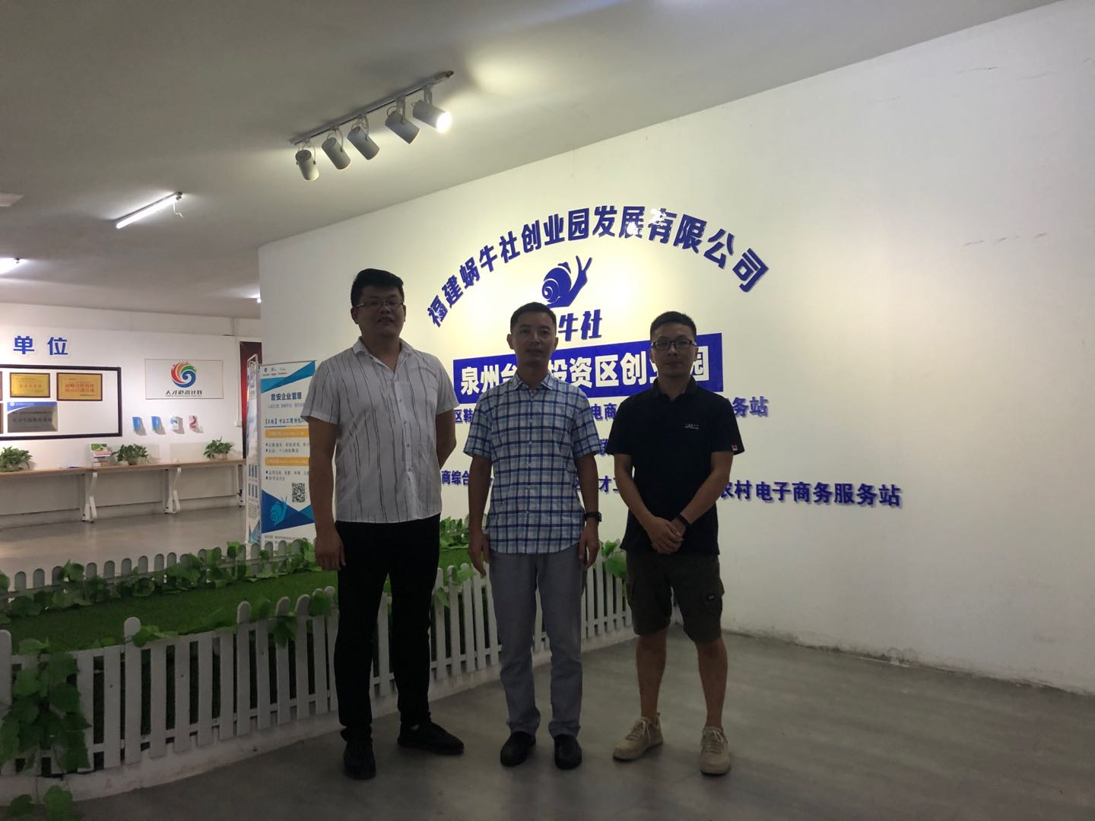
福建蜗牛社创业园发展有限公司调研

附件3：2019年度泉州台商投资区国家自主创新示范区专项资金绩效评价满意度调查内容(100分)

1.您了解台商区国家自主创新示范区奖励的内容吗?
A.了解 B.基本了解 C.不了解
2.您是否清楚个人也可以申请国家自主创新示范区奖励的情况?
A.清楚 B.基本清楚 C.不清楚
3.您认为“国家自主创新示范区”奖励兑现是否及时?
A.及时 B.基本及时 C.不及时
4.您认为“国家自主创新示范区”奖励兑现流程是否方便?
A.方便 B.基本方便 C.不方便
5. 您对“国家自主创新示范区”奖励专项资金作用效果的总体评价?
A.非常好 B.好 C.一般 D.不好

注:总分100分，每个问题20分。题1-4，回答A得20分，回答B得10分，回答C不得分。题5，回答A得20分，回答B得15分，回答C得10分，回答D不得分。

